河北省沧州市献县淮镇中学2015-2016学年度八年级第一学期期末考试物理试题及答案
- 填空题（每空2分，共32分）
1. 如图所示，甲为用刻度尺测量一物块的长度，该物块的长度为 cm；乙中体温计所示温度是 ℃。

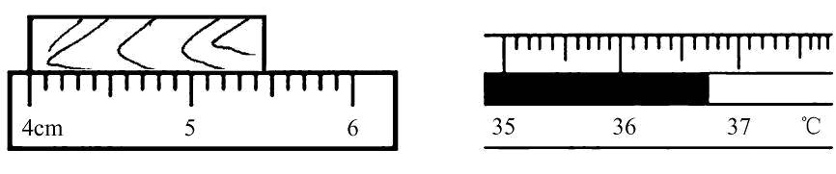
甲
乙
第1题图

2. 搭载着３位航天员的神舟九号飞船与在轨运行的天宫一号目标飞行器顺利“牵手”时，天宫一号和神舟九号组合体正以7.8km／s的速度，自西向东飞越祖国上空。神舟九号和天宫一号在自动交会对接过程中相对人类居住的地球是 的。（填“运动”或“静止”）
3.枞阳县初中毕业生升学体育考试评分标准男生1000m长跑成绩4min45s属于及格水平，则获得这个成绩的学生，在长跑中的平均速度是_________m/s。
4．男低音歌唱时女高音轻声伴唱，男低音与女高音相比较，男低音的响度 ，女高音的音调 。
5.“超声波喷雾降温扇”，它的原理是利用超声波具有的 ，把水打击为很细小的水雾，在风扇转动时喷出,从而达到降温的目的。把干冰（固态二氧化碳）放入铝罐里一段时间，罐外壁结了一层霜，这层霜是由____________这种物态变化形成的。
6.取一支大注射器，拉动活塞使注射器里吸进一些乙醚，取下针头，用橡皮帽把注射器的小孔堵住。向外拉动活塞，到一定程度时，注射器里的液态乙醚消失，这是___________现象（填物态变化名称）；然后向下推动活塞，到一定程度时，可以观察到会有液态乙醚出现，这表明用______________方法可以使气体液化。
7.莲花湖公园已建成开放性城市公园，各式现代建筑依湖矗立，充满时代气息。建筑物在湖中的“倒影”是由光的 所形成的虚像，这些“倒影”看起来比建筑物本身“暗”一些，主要是因为有一部分光发生 进入了水中。
8. 一束光线与界面成30°角从A物质射到B物质，反射光线恰好与折射光线垂直，则入射角为_______，折射角为_______。
9．一块铝投入装满酒精的烧杯中，溢出酒精的质量是8g，则此铝块的体积是 cm³；若把此铝块投入装满水的烧杯中，溢出水的质量是 g。（铝块均浸没，ρ_{酒精}=0.8×10³kg/m³）

二、选择题（每小题3分，共30分）
得分分分 | 评卷人
10．“……驻足倾听，隐隐传来‘威风锣鼓’的节奏，渐渐地鼓声、锣声变得雄壮、喧腾起来，汇成一片欢乐的海洋……”对文中“隐隐传来”的理解，不正确的是【 】
A．空气可以传声 B．锣鼓声响度很小 C．锣鼓声传播速度很小 D．观察者离声源很远
11．以下是某位同学对部分诗句中蕴涵的物理知识的理解．其中正确的是【 】
A．“孤帆一片日边来”——“孤帆”的运动，是以江岸为参照物的
B．“露似珍珠月似弓”——露实际是小水珠，是由冰熔化形成
C．“人画桃花相映红”——桃花是光源，发出的红光映红了人的脸
D． “不敢高声语，恐惊天上人”——“高”是指声音的特征“音调”
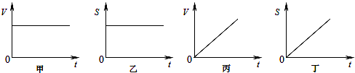
12．用图象可以表示物体的运动规律，图中用来表示物体做匀速直线运动的是【 】

第12题图

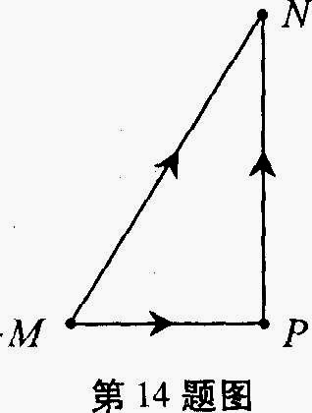
A．甲和丁 B．甲和丙 C．甲和乙 D．乙和丁
第13题图
13．我们可以用路程来描述物体的运动，还可以从初位置到末位置作出一条线段来表示物体位置的变化。如图，某物体分别沿两条路径从M点运动到N点：第一次先从M到P，再从P到N；第二次直接从M到N。则物体的两次运动【 】
A.路程相等，位置的变化相同 B.路程不等，位置的变化相同
C.路程相等，位置的变化不同 D.路程不等，位置的变化不同
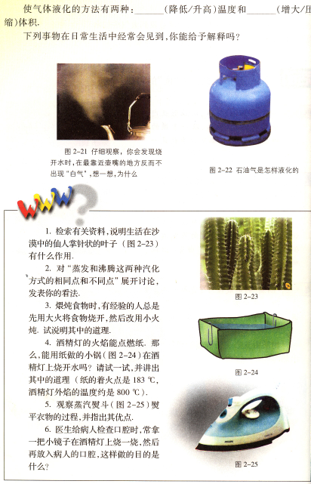
14.下列实例中利用液化放热原理的是【 】

A．液化石油气 B．仙人掌针状叶 C．纸锅烧水 D．蒸汽熨斗
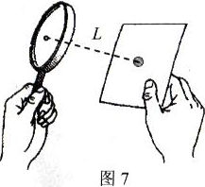
15.小林同学利用太阳光测量凸透镜的焦距，方法如图所示。他让凸透镜正对阳光，但没有仔细调节纸片与透镜的距离，在纸片上的光斑并不是最小时，就测出了光斑到凸透镜中心的距离L，那么，凸透镜的实际焦距【 】
第15题图
A．一定小于L B．一定大于L
C．可能小于L、也可能大于L D．可能等于L
16.如图所示，下列成语与其物理知识相符的是【 】
A. 凿壁偷光----光的折射 B．井底之蛙----光的反射
C. 猴子捞月----光的折射 D. 杯弓蛇影----光的反射
17. 某同学在上学去的路上，用的速度走完前一半路程，又用的速度走完后一半路程，则他在整个路程中的平均速度是【 】
A. B. C. D.
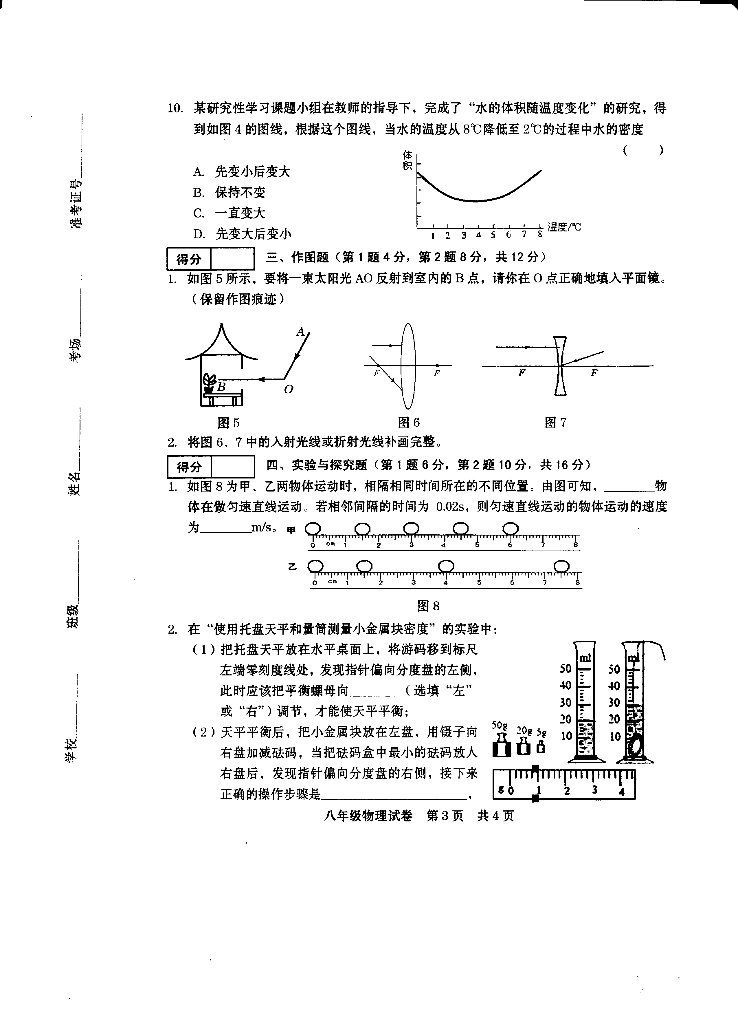
18. 物体在凸透镜前处，可以得到倒立放大的像，现将物体向透镜移近后，得到的像是【 】
第19题图
A. 倒立放大的实像 B. 倒立等大的实像
C. 正立放大的虚像 D. 条件不足，无法判定。
19．某研究性学习课题小组在教师的指导下，完成了“水的体积随温度变化”的研究，得到如图所示的图线，根据这个图线，当水的温度从8℃降低至2℃的过程中水的密度【 】
A．先变小后变大
B．保持不变
C．一直变大
D．先变大后变小

三、作图与实验题（第20题4分，其它每空2分，共24分）
得分分分 | 评卷人
20. 请根据入射光线和拆射光线，在下图虚线框中画上适当的透镜。

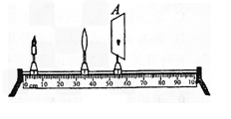
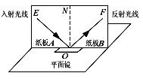
第20题图 第21题图 第22题图

21. 在探究光的反射规律时，小红用如图所示的装置进行实验，平面镜置于水平桌面上，把一可沿ON折叠的白色硬纸板竖直放置在平面镜M上。实验中使用带刻度的白色硬纸板，是因为入射光线和反射光线在白色硬纸板上发生 从而被我们所观察，同时也能方便地测量 ；以法线ON为轴线，将白色硬纸板的B面绕法线ON向后旋转，此时反射光线的位置 （选填“发生”或“不发生”）变化。
22. 逸凡同学在探究凸透镜成像规律时，用如图所示的装置在光屏上得到一个清晰的像A，接着她保持蜡烛的位置不变，用另一个焦距为f'的凸透镜代替原来焦距为f 的凸透镜并保持透镜的位置不变，移动光屏使烛焰在光屏上成清晰的像B，观察实验现象，她发现像B比像A变大了。
⑴根据上述实验可以判断f'与f大小关系是__________。
⑵在光屏上得到清晰的像B之后，保持透镜的位置不变将光屏向右移动一小段距离，为在光屏上得到清晰的像，蜡烛应向___________移动。
⑶由实验可知：当用变焦照相机拍照时，如果想使被拍摄景物的像变大些，应调节相机的焦距变__________些。
23.逸凡同学利用天平、水和烧杯来测量一不规则小石块的密度，请将她的实验步骤补充完整。
（1）把托盘天平放在水平台面上，将标尺上的游码移到零刻度处，调节天平的 使天平平衡。
（2）用天平测量小石块的质量，右盘中的砝码和标尺上的游码如左图所示，则小石块的质量为_________g。

0
1
2
3
4
5
50g
10g
g
加水到标记
取出小石块
再加水至标记
第23题图

（3）如右图所示:
a.往烧杯中加入适量的水，把小石块浸没，在水面到达的位置上作标记；
b.取出小石块，测得烧杯和水的总质量为153g；
c.往烧杯中加水，直到标记处，再测出此时烧杯和水的总质量为183g；
d.计算出小石块的体积为 cm³。
（4）用密度公式计算出小石块的密度为 kg/m³。
四、推导与计算题（第24小题6分，第25小题8分，共14分；解答要有必要的公式和过程，只有最后答案的不能得分）
得分分分 | 评卷人
24.两种金属的密度分别为ρ₁、ρ₂，取质量相同的这两种金属做成合金，试推导出该合金的密度ρ_{合} = 2ρ₁•ρ₂ /（ρ₁+ρ₂）（假设混合过程体积不变）．

25．如图所示为甲、乙两物质的质量体积图象，请根据图象计算下列问题：
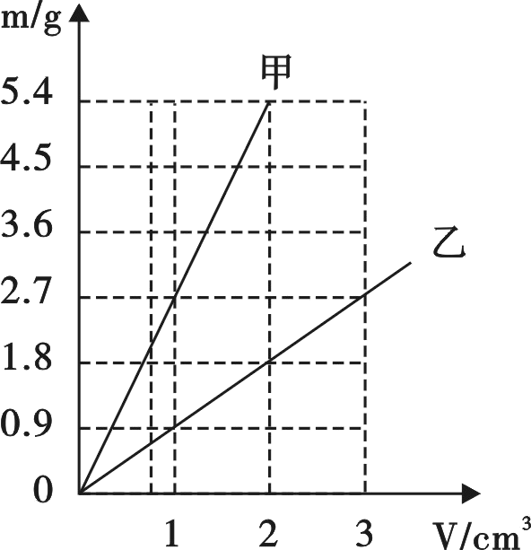
（1）甲物质的密度是乙物质的密度的几倍？
第25题图
（2）当质量均为1.08kg时，甲、乙两种物质的体积各为多少？

参考答案
填空题（每空2分，共32分）
1. 1.45 36.7 2. 运动 3. 3.51m/s 4.大 高
5. 能量 凝华 6. 汽化 加压 7. 反射 折射；
8. 60°; 30° 9. 10 10

二、选择题（每小题3分，共30分）
题号 | 10 | 11 | 12 | 13 | 14 | 15 | 16 | 17 | 18 | 19
选项 | C | A | A | B | D | C | D | B | C | D

三、作图与实验题（第20题4分，其它每空2分，共24分）
20.凹透镜(图略)
21.漫反射 反射角和入射角 不发生
22.⑴f'＞f ⑵右（或透镜） ⑶大
23.(1)平衡螺母 （2）62.0 (3)30 （4）2.07×10³

四、推导与计算题（第24小题6分，第25小题8分，共14分；解答要有必要的公式和过程，只有最后答案的不能得分）
24.证明：
设两种金属的质量都为m，则合金的质量为：m_{合}=2m ------------------ 2分
合金的体积为：V_{合}=V₁+V₂=m/ρ₁+m/ρ₂ ------------------ 2分
合金的密度为：ρ_{合}= m_{合}/ V_{合}=2m/ (m/ρ₁+m/ρ₂)= 2ρ₁ρ₂/(ρ₁+ρ₂) ------------------ 2分
25.解：
（1）由图象可知：ρ_{甲}＝2.7g/cm³ ρ_{乙}＝0.9g/cm³ ------------------ 2分
∴n＝ρ_{甲}/ρ_{乙}＝2.7g/cm³/0.9g/cm³ ＝3倍 ------------------ 2分
（2）当m_{甲}＝m_{乙}＝1.08kg =1080g
根据 ρ＝m /V
得V_{甲}＝m_{甲}/ρ_{甲}＝1080g /2.7g/cm³=400cm³ ------------------ 2分
V_{乙}＝m_{乙}/ρ_{乙}＝1080g /0.9g/cm³＝12 00cm³ ------------------ 2分

